Scenariusz zajęć : Burza nam nie straszna.
Witajcie kochane dzieci, to ja skrzat Borówka.
Pewnie jesteście ciekawe o czym dzisiaj będziemy rozmawiać?
Na sam początek posłuchajcie opowiadania.

Zajączek i burza”
Pod drzewem na skraju lasu siedział sobie zajączek i bardzo mu się nudziło. Tego dnia na niebie nie było słońca a wszystkie zwierzęta gdzieś sobie poszły. Wiewiórka zbierała orzeszki do dziupli, jeże szykowały sobie legowiska z pięknych, kolorowych liści, chomik skrzętnie zbierał ziarenka trawy i zbóż do norki, wilgi i kukułki odleciały daleko na południe, do Afryki. W pewnej chwili obok zajączka przebiegła wiewiórka. – Cześć wiewiórko – krzyknął zajączek. – Dokąd tak biegniesz? – Uciekam przed burzą. – Jaką burzą? – zdziwił się zajączek. Ale wiewiórka już go nie słyszała, bo pobiegła schować się głęboko w lesie. W chwilę później zajączek zobaczył przebiegające jeże. – Dokąd tak wszyscy uciekacie?
- Chowamy się przed burzą. Biegnij prędko za nami. – Powiedzcie mi tylko, co to jest burza
i jak wygląda? – wołał zmartwiony zajączek, ale jeży już nie było widać. Zaraz potem zajączka minęły pędzące niedźwiadki. – Kochane misie – wołał zajączek – nikt mi nie chce powiedzieć, co to jest... Ale nie zdążył nawet dokończyć, bo niedźwiadki krzyknęły: - Nie możemy teraz z tobą rozmawiać zajączku, uciekamy, bo burza idzie. – Jaka burza i dokąd idzie? – dziwił się zajączek – i czy ja znam tę burzę? Ale znowu nikt nie odpowiedział, bo niedźwiadki już dawno zniknęły w lesie. Biedny zajączek nie wiedział, co robić. Nie wiedział nawet, czy ma uciekać, czy nie. Wszyscy gdzieś się chowali i mówili, że idzie burza.
A tymczasem nikt nie nadchodził. Zajączek postanowił więc zostać i spotkać się z burzą. Rozglądał się dookoła, ale nikogo nie było widać. Tylko na niebie pojawiły się chmury, zrobiło się ciemno i zaczął padać deszcz. – No nie, i w dodatku jeszcze deszcz. Tego już nie zniosę - powiedział zajączek i zasmucony schował się pod drzewkiem. Nagle na niebie pojawiły się błyskawice i zaczęło głośno grzmieć. Zajączek trochę przestraszył się, ale siedział pod drzewem, zły, że musi moknąć i nie może doczekać się burzy. – Kiedy ona wreszcie przyjdzie? – mruczał do siebie. – Bardzo chciałbym ją zobaczyć. Kiedy zajączek miał już całkiem przemoczone futerko chmury ustąpiły, a na niebie pojawiło się słońce. Zaraz potem po mokrej ziemi przykicała zielona żaba. Gdy zobaczyła smutnego zajączka spytała: - Hej, zajączku, co się stało? Dlaczego się smucisz? – Bo nikt mi nie chce powiedzieć, co to jest burza. Powinna niedługo przyjść, tymczasem ja siedzę, czekam, nawet zmokłem, ale nikogo oprócz ciebie nie widziałem. A może ty spotkałaś burzę? Nie wiesz, gdzie ona jest? – spytał zajączek. – Jak to gdzie jest? Przecież właśnie przeszła. – Przeszła? Nie widziałem. Dokąd poszła? Może ją jeszcze dogonię? – Ach ty głuptasie – zaśmiała się żabka – Już po burzy. Popatrz zresztą. Tęcza!!!

A wy kochane dzieci wiecie co to jest burza?
Czy wiecie jak zachować się podczas burzy?
Myślę, że każdy z Was widział burzę.
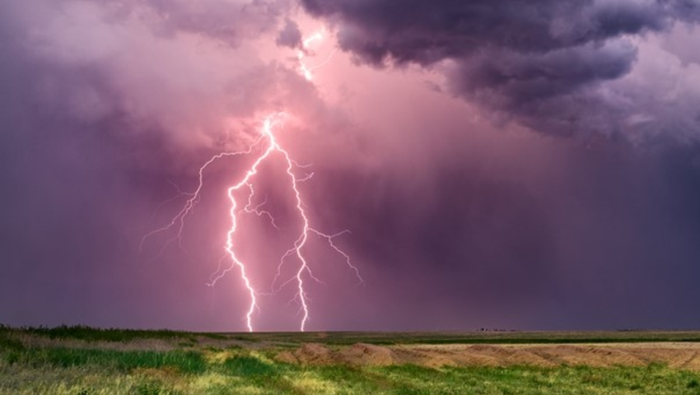

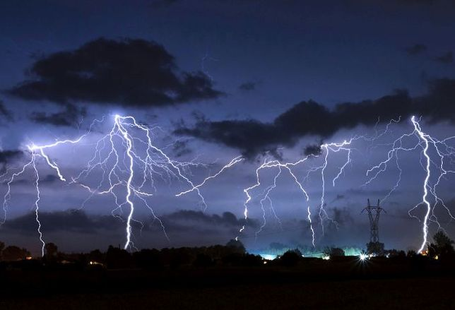

A teraz zapraszam Was do zabawy. Waszym zadaniem jest odpowiedź czy zadanie jest prawdziwe i fałszywe
Czy wiecie dzieci:
-Co to jest prawda?
-Co to jest fałsz?
Dzieci udzielają swobodnych odpowiedzi.
Waszym zadaniem dzieci jest bardzo uważne wysłuchanie zdań i udzielenie odpowiedzi czy zdanie jest prawdziwe czy fałszywe.
Zdania:
- Z chmury pada deszcz.
- Słońce jest zielone.
-Truskawki rosną na drzewach.
- W czasie burzy trzeba schować się w domu.
- Latem jest ciepło.
- Ryś to dziki kot.
- Lew ma grzywę.
-Tygrys jest w kropki.
- Po burzy często pojawia się tęcza.

Zapraszam was do wykonania doświadczeń:
- Zabawa badawcza- Jak powstają deszczowe chmury?

https://www.youtube.com/watch?v=Nqni9zjYado

Burza

Wykonanie:

1. Na suchej szklance umieszczamy blaszane denko.

2. Nadmuchujemy balonik.

3. Pocieramy energicznie balonik wełnianą szmatką i kładziemy go na denku.

4. Zbliżamy palec do brzegu blachy.

„Co zauważyliście (przepływ prądu)?”. „Jak to wytłumaczyć?”.

Wniosek: w wyniku pocierania balonika wytworzyły się ładunki elektryczne (prąd) i przeskoczyła iskra, którą można porównać do małej błyskawicy.
https://www.youtube.com/watch?v=eyLKBakvNW4

Dla dzieci, które lubią słuchać bajek zapraszam do posłuchania.
Usiądźcie wygodnie na dywanie, zamknijcie oczy i uważnie słuchajcie.
https://www.youtube.com/watch?v=liRrMXIFL-4

Czy wiecie już jak należy zachować się w czasie burzy?
● Co należy zrobić, gdy burza zaskoczy nas poza domem (schronić się w bezpiecznym miejscu, pod dachem, w sklepie...)?
● Co to jest piorun/błyskawica (wyładowanie elektryczne to ogromna iskra elektryczna, która pojawia się na niebie)?
●Gdzie należy się schronić przed burzą (w budynku, w jaskini, w aucie itp.)?
● Jak należy zachować się podczas burzy w domu (pozamykać okna, wyłączyć: telewizor, komputer, radio, nie rozmawiać przez telefon stacjonarny ani komórkowy, ponieważ uderzenie pioruna w urządzenie elektryczne lub telekomunikacyjne może spowodować porażenie)?
● Co chroni budynki przed uderzeniem pioruna (piorunochron)? Wyjaśnienie: piorunochron to specjalna instalacja, urządzenie montowane na dachu, które zabezpiecza budynki.
● Gdzie jest niebezpiecznie podczas burzy? Czego należy unikać (nie wolno chować się pod pojedynczymi drzewami, nie wolno stać w wodzie itp.)?

Na zakończenie przygotowałem dla was karty pracy.
Do zobaczenie już wkrótce.
Wasz Skrzat Borówka

